**数组学习感悟**

本章节学习完数组后，小组针对练习的题目进行了讨论与分享，一致认为已经训练的题目集中在“给你一个数组，进行某种操作“等直截了当的说法。然而数组这个概念在实际应用中意味着什么我们还不甚了解，若题目不提及”数组“或”二维数组“，什么线索指引我们应该向数组思考呢？小组对此进行了讨论与总结。

我们认为，数组可以象征一个维度，一条线，当一个问题是线性的时候，通常定义为一个一维数组。类似的，二维数组象征着一个面，抑或是一维数组在另一个维度的“延申“，当一个问题是平面的时候通常可以定义二维数组解决。

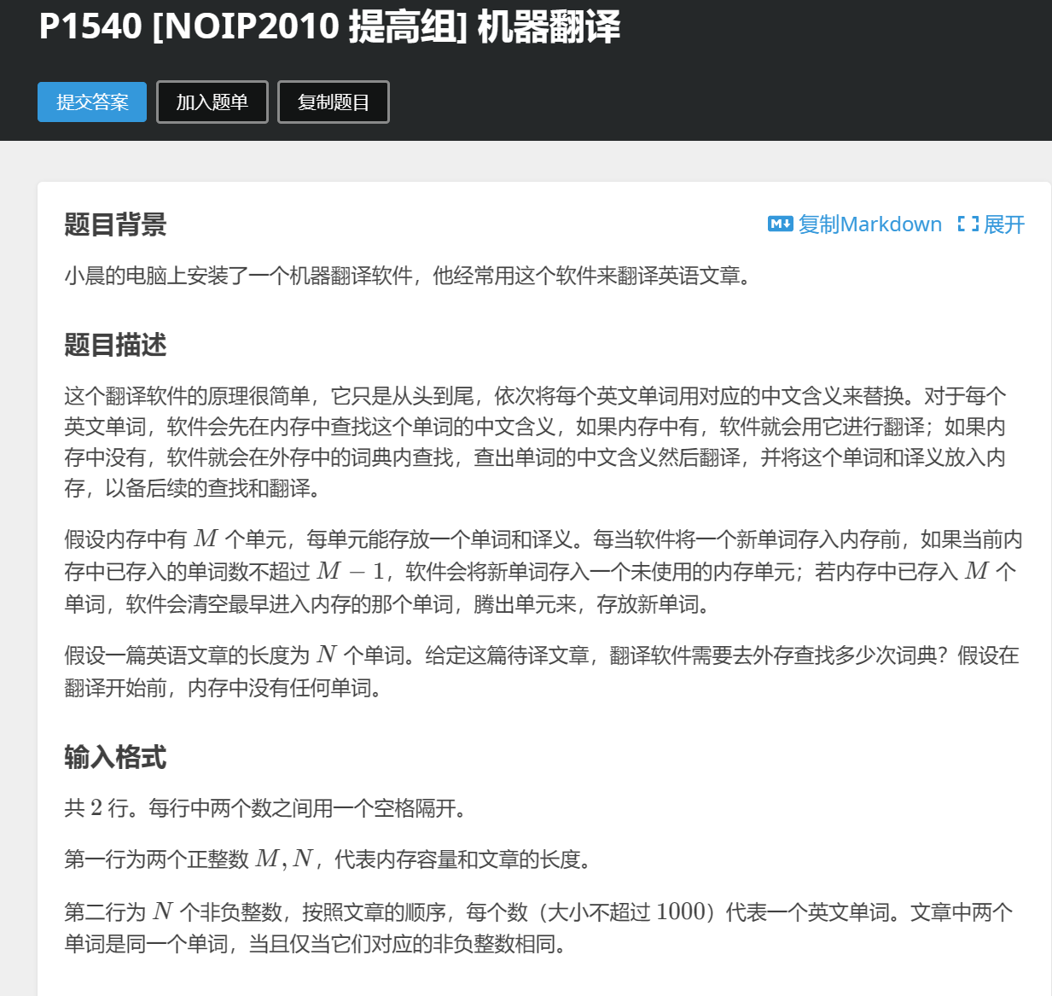例如此实际题目：

这道题需要做的事在成一条线的内存中增加尾部词汇和删除头部词汇，对数据的读取和写入都不会超出这一范围，故可以使用一个一维数组解决，事实上这样的一个数组就像一个队伍，尾部有人加入，头部有人离开。除了成列，类似的线性表达也可以是成环等。



而相对来说，二维数组就会用来解决一些比一维更延伸出一个维度的问题，例如给定一些数要求排序，如果数字范围太广（比如全部达到 _MAX_UNSIGNED_LONG_LONG_INT_）就会很难排序，这时候我们如果将他们分别除以100，以结果为标准分类，并且在每一个小类中排序，可以预见到这种排序方式在理想情况下甚至可以达到线性，并且具有稳定的时间复杂度。

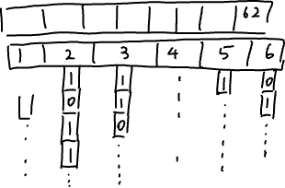

这样的排序方法利用两个维度排序，第一个维度是除以10后的结果排序，第二个维度是除以10的余数内部排序，类似需要在两个维度上进行的任务就需要利用到二维数组。当然二维数组也有可以预知的缺点，当数据分散，极值跨度大但是数据量少是会面临浪费大量空间的后果。f

**小组分工：**

王天傲 数组学习感悟撰写、二维数组例程

刘嘉豪 思维导图

景益湘 一维数组读取与遍历例程